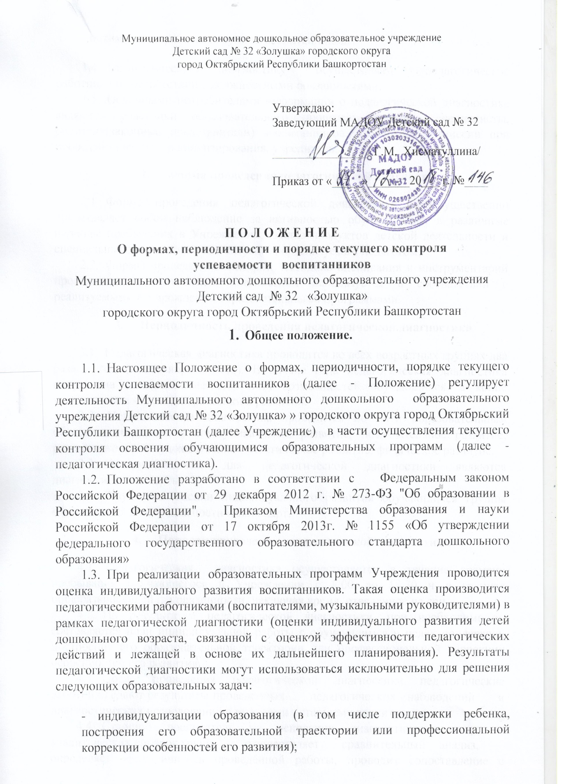

- оптимизации работы с группой воспитанников.
  - Педагогическую диагностику осуществляют педагогические работники в соответствии с должностными обязанностями.
  - Основными потребителями информации о педагогической диагностике являются участники образовательного процесса: педагоги, специалисты, родители(законные представители) воспитанников, экспертные комиссии при проведении процедур лицензирования, учредитель.
- Форма проведения педагогической диагностики
  - Форма проведения педагогической диагностики преимущественно представляет собой наблюдение за активностью обучающегося в различные периоды пребывания в Учреждении, анализ продуктов детской деятельности и специальные диагностические ситуации, организуемые педагогом.
  - Формы проведения, критерии, методика оценивания и инструментарий проведения педагогической диагностики используется в соответствии с реализуемыми в Учреждении образовательными программами.
- Периодичность проведения педагогической диагностики
  - Педагогическая диагностика проводится во всех возрастных группах два раза в год (в сентябре и мае). В начале года педагогическая диагностика направлена на выявление стартовых возможностей обучающихся, в конце учебного года - наличие динамики в развитии.
  - Педагогическая диагностика проводится по пяти образовательным областям: социально - коммуникативное развитие; познавательное развитие; речевое развитие; художественно - эстетическое развитие; физическое развитие.
  - Инструментарием для педагогической диагностики являются диагностические карты.
  - Результаты оценки индивидуального развития обучающихся группы оформляются в виде диагностических карт.
- Порядок проведения педагогической диагностики
  - Педагогическая диагностика осуществляется в течение времени пребывания обучающегося в Учреждении с 8.00 до 18.30 ч в группах общеразвивающей направленности, исключая время, отведенное на сон.
  - По результатам педагогической диагностики, при необходимости, составляется план индивидуальной работы с обучающимся в целях поддержки, построения его образовательной траектории или профессиональной коррекции особенностей его развития.
  - После проведения педагогической диагностики педагогические работники сдают результаты проведенных педагогических наблюдений и диагностических исследований с выводами - старшему воспитателю.
  - Старший воспитатель на основании диагностических карт и аналитических справок групп, осуществляет сравнительный анализ, определяет эффективность проведённой работы, проводит сопоставление с нормативными показателями и представляет обобщенные результаты на итоговом педагогическом совете - Аналитическую справку «О результатах мониторинга усвоения обучающимися Образовательных программ за учебный год».
  - После ознакомления с обобщенными результатами на итоговом Педагогическом совете определяются проблемы, пути их решения и приоритетные задачи Учреждения для реализации в новом учебном году по результатам педагогической диагностики.
- Документация
  - Диагностический инструментарий для проведения оценки индивидуального развития обучающихся (педагогической диагностики), хранятся педагогами в группах и обновляются по мере необходимости.
  - Общие результаты педагогической диагностики уровня индивидуального развития обучающихся (диагностические карты, аналитические справки, диаграммы)хранятся на бумажных носителях в архиве методического кабинета 5 лет.
- Заключительные положения
  - Изменения и дополнения в настоящее Положение принимаются на Общем собрании работников Учреждения с учетом мнения Совета родителей (законных представителей)воспитанников.
  - Положение действует до принятия нового Положения, утвержденного руководителем в установленном порядке.

Принято Педагогическим советом

Протокол № 2 от 05.12.2018 г.

